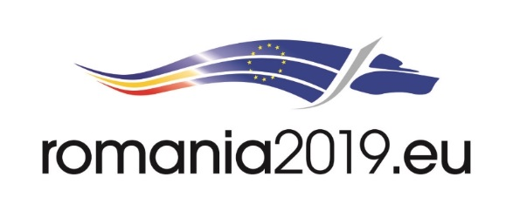

Ministerul Mediului
Agenţia Naţională pentru Protecţia Mediului
AGENŢIA PENTRU PROTECŢIA MEDIULUI CONSTANȚA

În perioada 15 aprilie - 5 iunie 2019, APM CONSTANȚA, în colaborare cu INSPECTORATUL ȘCOLAR JUDEȚEAN CONSTANȚA, INSTITUȚIA PREFECTULUI - JUDEȚUL CONSTANȚA, ȘANTIERUL NAVAL CONSTANȚA SA și DAMEN SHIPYARDS MANGALIA derulează proiectul "Corabia reciclării" ce are ca obiective conștientizarea importanței acțiunilor de colectare selectivă a deșeurilor, dar și eficientizarea acestor activități prin implicarea elevilor din școlile constănțene în activități de colectare și valorificare a deșeurilor reciclabile.
În cadrul proiectului se vor realiza două corăbii, la o scară suficient de mare pentru ca elevii implicați în colectarea deșeurilor să poată utiliza aceste deșeuri în realizarea unor elemente din corpul ambarcațiunii, catarge, pavoaze, ancore, colaci de salvare, etc. Totodată, școlile participante vor realiza din deșeuri reciclabile câte o mascotă, pentru a forma echipajul corabiei.
Cele două corăbii vor fi realizate cu sprijinul celor doi operatori economici din domeniul construcțiilor navale și vor fi amplasate în porturile turistice din Constanța și Mangalia.
Invităm unitățile de învățământ să se înscrie până la data de 17.04.2019 și să participe în perioada 18 aprilie – 5 iunie 2019 la acest proiect, ajutându-i pe elevi să evalueze și să-si clarifice sentimentele față de mediu și față de modul cum contribuie la rezolvare problemelor acestuia.

